Formulario para Expositor: ACORBAT 2008
Lecturer’s Form: ACORBAT 2008
Formulaire pour le conférencier : ACORBAT 2008

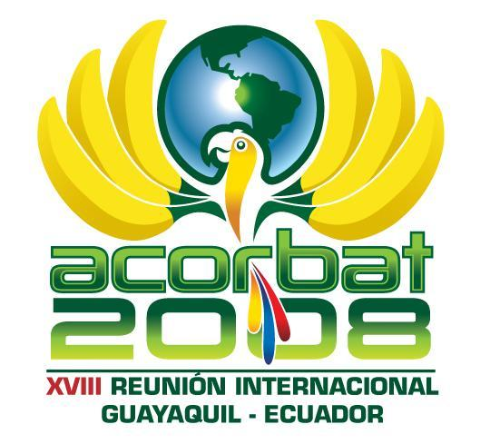

I.Datos del Expositor/Lecturer information/Informations de conférencier

Nombre del expositor/Name of the Lecturer/Nom de conferencier

Dirección/Address/Adresse

País/Country/Pays

Dirección de correo electrónico/Email Address/email adresse

Teléfono/Phone Number/ numéro de téléphone

Título/Degree/TITRE

Empresa/Institución/Company/Institution/Compagnie/ établissement

Cargo Empresa/Position:

Porfavor llenar este espacio con breve informacion de su hoja de vida:
Please fill this space with brief information from your personal resume:
Sil vous plait, remplissez cet espace avec brève information de votre résumé personnel :

II. Datos de Charla Magistral/Key Speech information/ Information principale de conference:

Titulo de Charla Magistral/Title of the Key speech/Titre conference principale:

Idioma en el que Charla Magistral será dictada/Language in which the Key speech will be dictated/Langue dans laquelle le conference principale sera dicté:

Favor colocar en este espacio el resumen escrito de la charla magistral (500 palabras)
In this space, please put the written summary of the Key speech (500 words).
Sil vous plait, remplissez cet espace avec le résumé de votre conference principal

